Flowpoint

Автори:
Камен Красимиров Канев,
Телефон: +359888997441,
Email: kamenkanev88@gmail.com,
ППМГ "Добри Чинтулов", гр. Сливен, XII клас

Стефан Тодоров Тодоров,
Телефон: +359877407717,
Email: bgtrak@gmail.com,
ППМГ "Добри Чинтулов", гр. Сливен,
XII клас

НОИТ
РАЗПРЕДЕЛЕНИ ПРИЛОЖЕНИЯ

Научен ръководител:
Стефка Петкова
Старши учител по информатика и ИТ в ППМГ „Добри Чинтулов“, гр. Сливен Email: techi_and@abv.bg
Телефон: +359899123447

РЕЗЮМЕ

4.1. Цели

Предназначение
Flowpoint е модерна система за управление на взаимоотношенията с клиенти (Customer Relationship Management), разработена с цел да предостави пълнофункционално решение за управление на бизнес операциите. Системата е насочена към малки и средни бизнеси в сферата на услугите, които се нуждаят от дигитализация на своите процеси.
Основните функционални цели на системата включват:
- Централизирано управление на база данни с клиенти.
- Гъвкава система за резервация и управление на часове.
- Администриране на услуги, продукти и ценообразуване.
- Управление на екип, роли и права за достъп.
- Публичен API за интеграция с външни системи.
- Разработка на Widget SDK за вграждане на резервационна форма (в процес на реализация).
- Многоорганизационна (Multi-organization) архитектура с възможност за превключване между организации.
- Интеграция с Google Calendar и ICS календарен фийд.
- Система за автоматични имейл шаблони с динамични променливи.
- Система за публични landing страници с индивидуален slug.
- Пълнофункционален embeddable SDK за външни сайтове.
- Webhook система за автоматично известяване на външни системи при промени.
- Billing и feature-based контрол на достъпа.
- Публична система за събиране на клиентски ревюта.

Кратък анализ на потребностите
Съвременният бизнес в сферата на услугите изпитва остра нужда от отказване от хартиените тефтери и разпокъсаните Excel таблици. Основните потребности, които системата адресира, са:
- Минимизиране на човешките грешки – предотвратяване на дублирани часове и пропуснати резервации.
- Достъпност – нужда от облачно решение, достъпно 24/7 от всяко устройство.
- Автоматизация – автоматични напомняния за клиенти и персонал.
- Сигурност – защита на личните данни на клиентите.

Анализ на съществуващите решения
На пазара съществуват множество CRM решения, но повечето страдат от следните недостатъци:
- Висока цена: Месечните такси на големите платформи са непосилни за малкия бизнес.
- Излишна сложност: Системи като Salesforce са прекалено комплексни за нуждите на един салон или клиника.
- Липса на локализация: Много от решенията не са адаптирани за българския пазар.
- Затворена екосистема: Липса на възможност за лесна интеграция или доработка.
Нашият проект решава тези проблеми чрез Open-source подход, модулна архитектура и фокус върху конкретните нужди на българския бизнес.

4.2. Основни етапи в реализирането на проекта
Проектът премина през няколко ключови фази на развитие:

Етап 1: Планиране и проектиране (Design Phase)
- Анализ на изискванията и дефиниране на функционалностите.
- Проектиране на "Clean Architecture" структурата.
- Създаване на ER диаграми на базата данни и API спецификация.

Етап 2: Разработка на Backend (Core System)
- Настройка на Firebase инфраструктура и Cloud Functions.
- Имплементация на бизнес логиката за валидация на часове и конфликти.
- Разработка на REST API с API Key автентикация.
- Интеграция с Clerk (за потребители) и Mailgun (за нотификации).

Етап 3: Разработка на Frontend (User Interface)
- Изграждане на React приложение с Vite и TypeScript.
- Разработка на компоненти за календара и управлението на клиенти.
- Интеграция на Tailwind CSS и Radix UI за модерен интерфейс.

Етап 4: Тестване и внедряване (Current Stage)
- Unit и Integration тестове на критичните модули.
- Деплой на системата в продукционна среда.
- Реално внедряване в бизнес среда.

Етап 5: Разработка на Widget SDK (Future Stage)
- Този етап е планиран като следващата голяма стъпка. Целта е създаването на лесен за вграждане JavaScript widget, който да позволи на трети страни да интегрират формата за резервации директно в своите уебсайтове.

Роли на авторите
Проектът е реализиран от екип със следните разпределени отговорности:
- Backend Developer: Отговаря за архитектурата на базата данни, API endpoints, Cloud Functions и сигурността.
- Frontend Developer: Отговаря за потребителския интерфейс, UX дизайна и React логиката.
- DevOps / QA: Отговаря за CI/CD процесите, деплоймънта в Firebase и тестването на системата.

4.3. Ниво на сложност на проекта
Проектът се характеризира с висока техническа сложност, породена от необходимостта за синхронизация на данни в реално време и Multi-tenant архитектура.

Основни проблеми и предизвикателства при реализацията:
- Multi-tenant Изолация на данни:
- Проблем: Гарантиране, че една организация няма достъп до данните на друга.
- Решение: Имплементиране на строго ниво на сигурност чрез Firestore Security Rules и валидация на organizationId във всеки API request.
- Управление на наличност и времеви конфликти:
- Проблем: Предотвратяване на застъпване на часове (double-booking) при едновременни заявки.
- Решение: Комплексен алгоритъм, който проверява работно време, почивни дни, лични отпуски и буферно време преди потвърждение на транзакцията.
- Сигурност на API ключовете:
- Проблем: Безопасно съхранение на ключове за външни интеграции.
- Решение: Използване на Google Cloud Secret Manager и хеширане (SHA-256) на ключовете, вместо съхранението им в чист текст.
- Синхронизация между услуги:
- Проблем: Поддържане на консистентност между Clerk (автентикация) и Firestore (база данни).
- Решение: Използване на Webhooks и Cloud Pub/Sub за асинхронна обработка на събития.

4.4. Логическо и функционално описание на решението

Архитектура
Системата следва принципите на Clean Architecture, разделяйки кода на слоеве: Presentation, Application, Domain и Infrastructure. Това осигурява независимост на бизнес логиката от външните рамки и бази данни.

Диаграма на архитектурата и потока на данни
По-долу е представена логическата структура на системата и точните взаимодействия между компонентите (Frontend SDKs vs Backend Services):
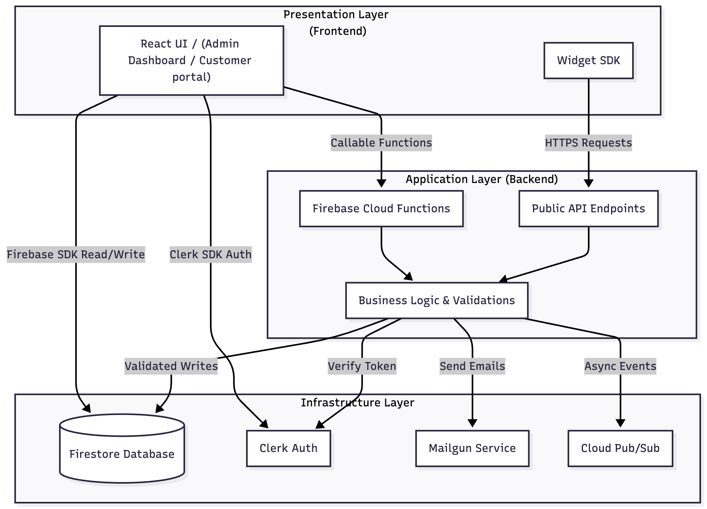

Описание на модулите
- Frontend Модул (front-end/)
- Изграден с React 19 и Vite.
- Осигурява админ портал за управление (Dashboard) за администратори и служители.
- Включва страници за: Календар, Клиенти, Услуги, Екип и Настройки.
- Използва TanStack Query за кеширане на данни и оптимизация на заявките.
- Backend Модул (functions/)
- Базиран на Node.js и Firebase Cloud Functions.
- Съдържа цялата бизнес логика, валидации и API endpoints.
- Управлява Webhook системата за изпращане на нотификации към външни системи.
- Widget SDK Модул (widget-sdk/)
- Статус: В процес на проектиране.
- Предназначение: Библиотека за вграждане, която ще позволи на клиентите да резервират час директно от сайта на салона/клиниката, без да бъдат пренасочвани.
4. Multi-Organization Модул
- Системата поддържа множество организации (multi-tenant архитектура), като всеки потребител може:
- Да създава нови организации.
- Да бъде член на повече от една организация.
- Да превключва активната организация.
- Да работи в изолирана среда с отделна база данни за всяка организация.
Избраната организация се съхранява в централен state store и се използва за всички заявки към backend системата.
- Billing и Feature Enforcement Модул
Flowpoint включва система за абонаментни планове, чрез която се контролира достъпът до функционалности като:
- CRM модул
- API достъп
- Webhooks
- Ограничение на броя членове
При липса на активен план се активира механизъм “BILLING_REQUIRED”, който ограничава достъпа до съответните функционалности.
- Notification System Модул
Системата разполага с напълно автоматизирана система за нотификации:
- Незабавно изпращане на потвърждение след резервация.
- Имейл към отговорния служител.
- Планирани напомняния преди часа.
- Имейл за ревю след приключване.
- Имейл за повторна резервация.
Планираните събития се обработват асинхронно чрез Cloud Tasks.

Email Template Engine
Организациите могат да персонализират имейл шаблоните чрез редактор.
Поддържат се:
- Динамични променливи (например {{customerName}})
- Условни секции ({{#if ...}})
- Различни типове имейли – потвърждение, напомняне, ревю, повторна резервация.

Webhook System
Системата позволява създаване на webhook абонаменти към външни системи.
При събития като:
- Създаване/редакция на резервация
- Промяна на статус
- Създаване на клиент
се изпраща подписана (HMAC SHA-256) заявка към външния endpoint.

Calendar Sync Модул
Интеграция с Google Calendar чрез OAuth 2.0.
Функционалности:
- Двупосочна синхронизация.
- Автоматично създаване/обновяване/изтриване на събития.
- Генериране на публичен ICS фийд.
- Backfill синхронизация на вече съществуващи резервации.

Public Booking Channels

Embeddable SDK
Реализиран JavaScript SDK, който позволява:
- Вграждане на форма за резервации чрез <script> таг.
- Зареждане на услуги и наличности в реално време.
- Директна резервация чрез публичен API endpoint.
- Пълна CORS поддръжка.

Multi-tenant Landing Pages
Всяка организация може да активира публична страница със собствен slug.
Поддържа се:
- Конфигурация на брандинг
- SEO настройки
- Hero секция
- Галерия
- Testimonials
- Социални мрежи
- Публикуване/деактивиране на страницата

Review Capture Page
Публична страница за събиране на клиентски ревюта.
Функционалности:
- Валидиране чрез appointmentId и organizationId.
- Предотвратяване на дублирани ревюта.
- Пренасочване към Google Review при 5-звездна оценка.

(Добавяне към 4.3. Ниво на сложност)

Feature-based Authorization
Освен ролева система, проектът включва и feature-based контрол, който динамично проверява:
- Активен абонаментен план.
- Разрешени функционалности.
- Ограничения на ресурсите.
Това добавя допълнителен слой сложност над стандартната RBAC архитектура.

Публични и частни API канали
Системата разделя API логиката на:
- Вътрешен админ API (с автентикация чрез Clerk).
- Публичен widget API (CORS защитен).
- API-key автентикиран REST API за външни интеграции.
Това изисква внимателно проектиране на сигурността и валидирането на заявките.

Взаимодействия (Sequence Diagram: Booking Flow)
Тази диаграма описва пълния алгоритъм при резервация, включително валидациите и асинхронните процеси:
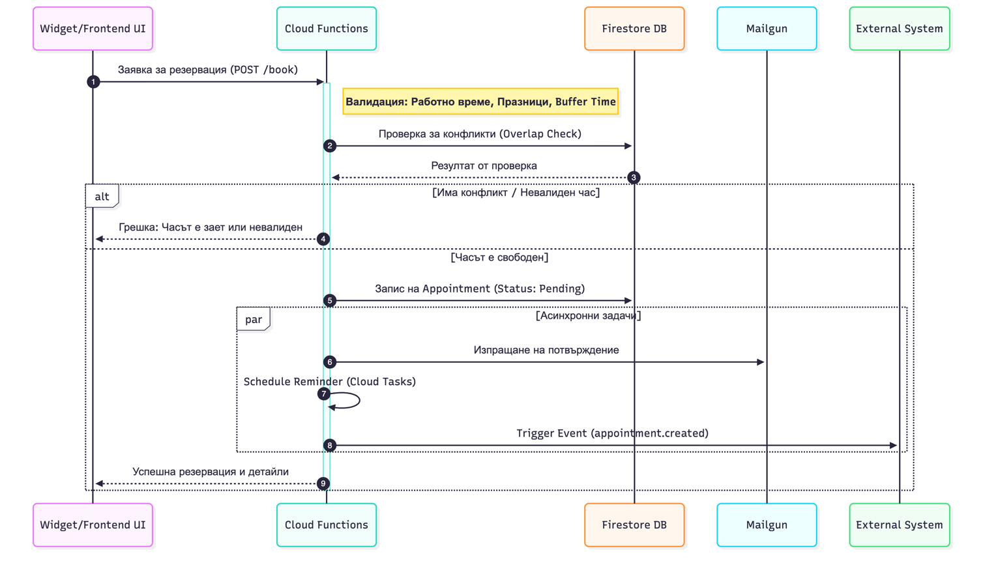

4.5. Реализация

Обосновка на технологичните средства
За реализацията на проекта са избрани технологии, които осигуряват бързина, скалируемост и сигурност:
- Frontend:
- React & TypeScript: Индустриален стандарт за изграждане на динамични интерфейси със строга типизация.
- Tailwind CSS: За бързо и консистентно стилизиране.
- Vite: За оптимизиран build процес.
- Backend & Инфраструктура:
- Firebase (Google Cloud): Предоставя "Serverless" архитектура, която елиминира нуждата от поддръжка на физически сървъри и скалира автоматично при натоварване.
- Firestore (NoSQL): Гъвкава база данни, подходяща за йерархичната структура на данните (Организация -> Членове -> Часове).
- Clerk: Специализирано решение за управление на потребители и сесии, осигуряващо по-високо ниво на сигурност от собствена имплементация.

Алгоритми
Ключов за системата е Алгоритъмът за валидация на наличност. Той работи на следния принцип:
- Входни данни: Желан час, продължителност, ID на служител.
- Проверка дали часът попада в работното време на служителя.
- Проверка дали е официален празник или почивен ден.
- Query към базата данни за засичане (overlap) с вече съществуващи резервации или лични отпуски (Time Off).
- Добавяне на "buffer time" (време за почивка между часовете) и финална валидация.

4.6. Описание на приложението

Инсталация и стартиране
Приложението е уеб-базирано и не изисква инсталация от страна на крайния клиент. За администраторите и разработчиците процесът е следният:
- Изисквания: Node.js 22+, npm/yarn, Firebase CLI.
- Стартиране (Development):
- Frontend: npm run dev (стартира локален сървър на localhost:5173).
- Backend: firebase emulators:start (емулира облачната среда локално).
- Деплой: Чрез CI/CD pipeline в GitHub Actions, кодът автоматично се качва в Firebase Hosting и Cloud Functions при "push" в main branch.

Начин на използване
- Регистрация: Собственикът на бизнеса създава организация в системата.
- Настройка: Въвеждат се услуги (цени, времетраене), служители и работно време.
- Оперативна работа:
- Служителите виждат графика си в реално време.
- Нови часове се въвеждат чрез кликване върху календара или чрез API.
- При промяна на статуса на резервация, системата автоматично уведомява клиента.

Поддръжка
Поддръжката се състои в мониторинг на Firebase логовете за грешки, редовно обновяване на npm пакетите за сигурност и следене на лимитите на безплатния план на Google Cloud.

4.7. Заключение

Основен резултат
Резултатът от проекта е стабилна, работеща CRM система, която успешно решава проблемите на малкия бизнес с управлението на графици и клиенти. Чрез използването на модерни облачни технологии, постигнахме висока надеждност при минимални разходи за инфраструктура.

Приложения до момента
Проектът не е просто теоретична разработка. Системата към момента е внедрена и се използва активно от един от най-големите бръснарски салони в град Варна. Това реално внедряване ни позволи да валидираме архитектурата в условия на високо натоварване и реален потребителски трафик, както и да получим ценна обратна връзка за UX дизайна.

Възможности за развитие
Системата е проектирана с мисъл за бъдещето. Основните насоки за усъвършенстване са:
- Разширяване на Widget SDK Възможностите:
• Поддръжка на персонализируем UI теми.
• White-label режим.
• Поддръжка на онлайн плащания през SDK.
- Мобилно приложение: Разработка на React Native версия за по-удобен достъп от телефони.
- AI Анализи: Интеграция на алгоритми за предсказване на натовареността и автоматично оптимизиране на графика.
- Онлайн плащания: Интеграция със Stripe за предплащане на услугите при резервация.

